# PREGUNTA 1

Desarrollar una aplicación que permita convertir una temperatura dada en cierta unidad de medida a otra unidad de medida.

La aplicación debe desarrollar una clase donde implemente toda la lógica de la solución y una ventana para la interface de usuario.

## Clase de la lógica

#include <iostream>

#include <time.h>

#include <stdlib.h>

using namespace std;

class LogicaProyecto3{

private:

float base;

float altura;

float area;

public:

float getBase(){

return this->base;

}

float getAltura(){

return this->altura;

}

float getArea(){

return this->area;

}

void generaDatos(){

srand(time(NULL));

base = 1 + rand()%20;

altura = 1 + rand()%20;

}

void calcArea(){

area = (base*altura)/2;

}

bool validarRespuesta(float respEstudiante){

return (this->area == respEstudiante);

}

};

## La Ventana y el TabIndex

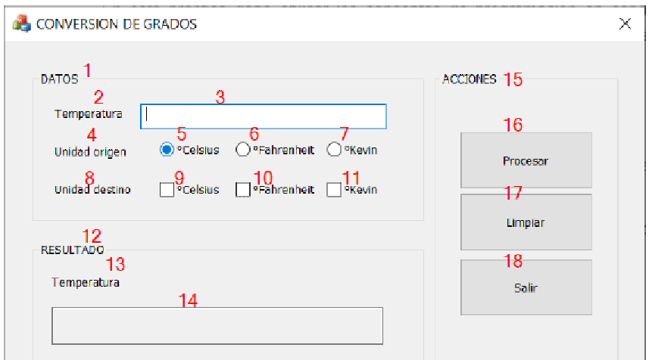

## Variables

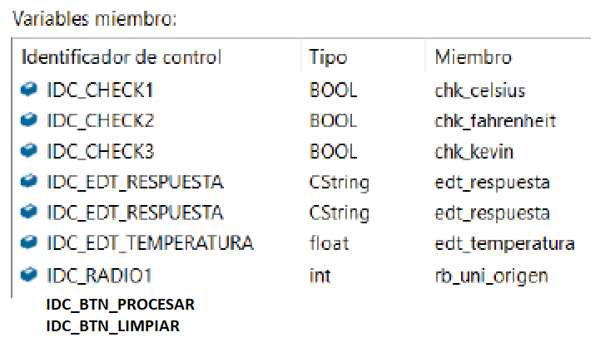

## Botón: IDC_BTN_PROCESAR

UpdateData(true);

Venta venta;

total = venta.calcTotal(precio, cantidad);

importe = venta.calcImporte(total);

impuesto = venta.calcImpuesto(total, impuesto);

UpdateData(false);